Practica 1 DIW: Penpot, Parte 1

Investigación:

Apple:
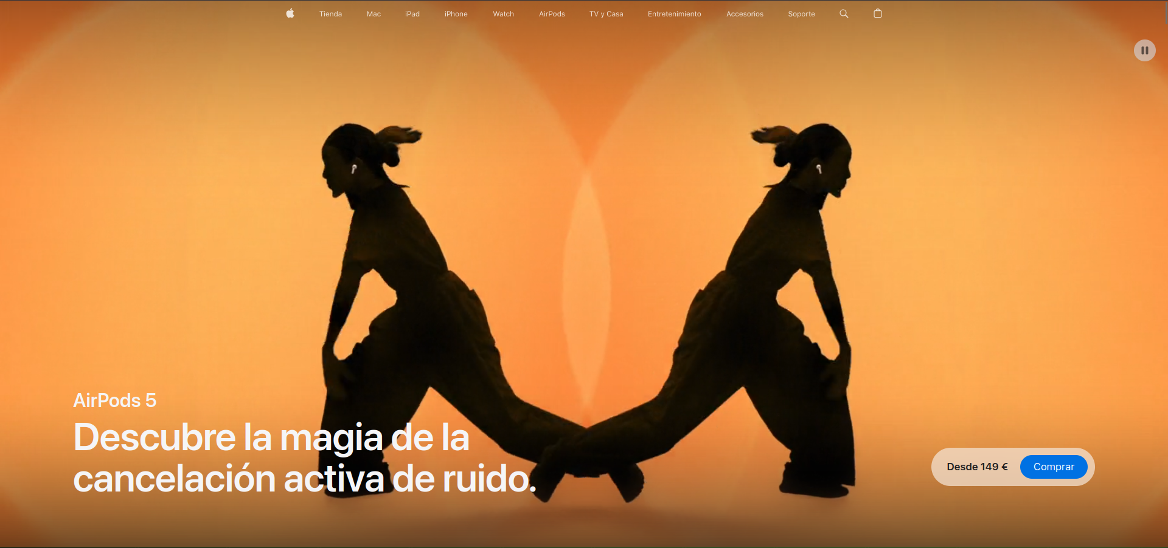
- Tiene un patron de lectura Z porque es lo que siento que se ve, el menu, la descripcion y el boton de comprar
- Es un fondo muy grande con un video, la descripcion del articulo con el nombre del articulo mas pequeño que la descripcion y un boton de compra azul.
- Siento que un fallo es que es muy invasivo, no te deja ver correctamente todo y al ser un video es un espectaculo de colores que es molesto a la vista.

Sony:
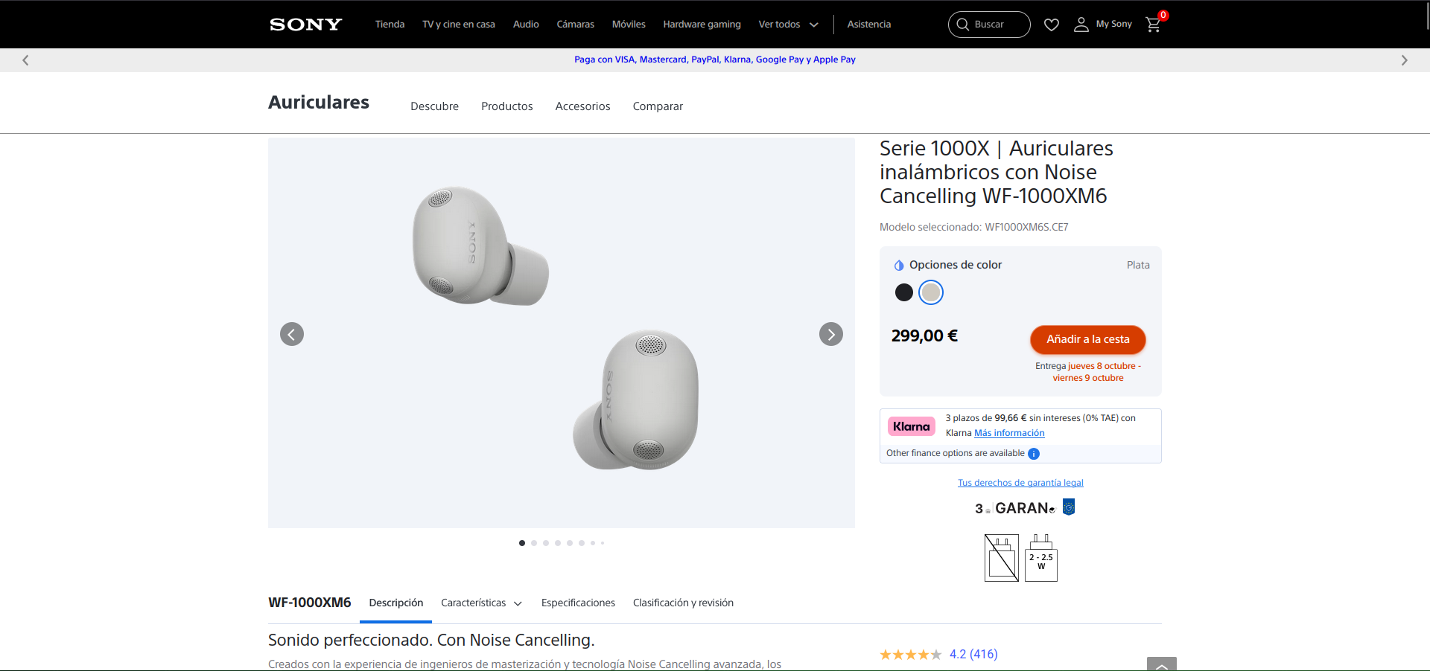
- Tiene un patron de lectura en F, es un scroll normalillo y no usa el Z como los otros dos
- Aparenta una pagina de compra normal como amazon o cualquier plataforma de compras en linea
- Un acierto que le veo es mas elegante y bonito

Bang & Olufsen:
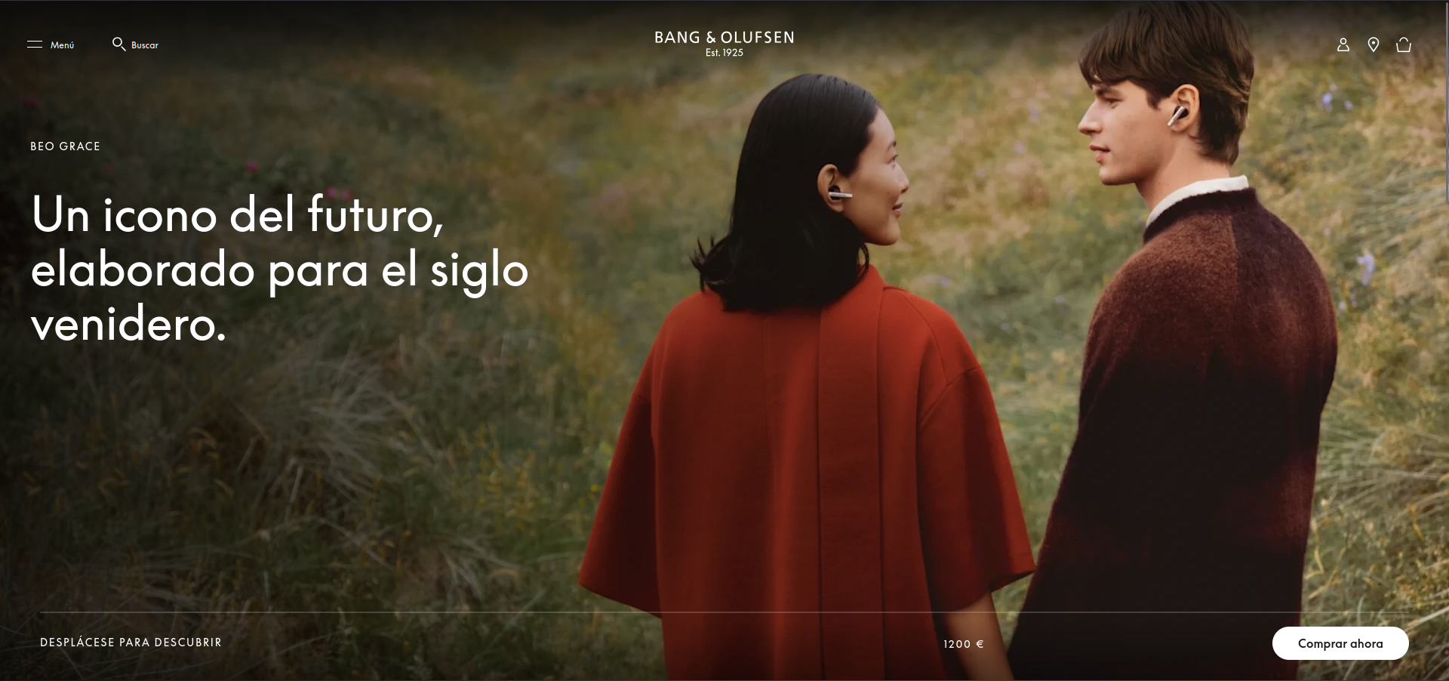
- Tiene un patron en Z, similar al de apple, el menu, la descripcion, el precio y el boton de compra
- Es similar al de apple pero con mas elegancia, pues no tiene un video
- Aun asi,un fallo es la invasion que tiene, es enorme para lo que debes ver, por lo menos para mi, es molesto

PRINCIPIOS DE GESTALT
- Proximidad: El precio del producto estará cerca del boton de comprar
- Similitud: Los elementos tendran colores o formas similares
- Simetria y Orden: La pagina tendra elementos simetricos
- Continuidad: Va a tener patrones que el usuario va a notar

C.R.A.P.
- Contraste:
Aplico un alto contraste visual utilizando el tono fucsia intenso (#e60067) para el botón principal de compra (CTA) sobre el fondo claro (#f1e4f3), haciendo que el objetivo principal de la página destaque inmediatamente a la vista.
- Repetición:
Mantengo la coherencia en toda la interfaz reutilizando el mismo estilo de botones de esquinas redondeadas, la misma familia tipográfica en sus diferentes pesos y los mismos márgenes de espaciado en todas las tarjetas de contenido.

- Alineación:
Todos los elementos de texto (título del producto, descripción y lista de características) están rigurosamente alineados a la izquierda en una rejilla limpia, lo que facilita la lectura y genera un aspecto profesional y ordenado.
- Proximidad:
Relaciono visualmente el contenido manteniendo una distancia mínima entre el título del modelo de auriculares y su breve descripción, mientras mantengo un espacio más amplio respecto a los bloques independientes como la valoración o los comentarios.
Ademas, voy a usar un patron en Z, me parece el mas usado y parece que es el que mas atrae a la atencion

PALETA DE COLORES:
- Color 1: #d6d2d2 / hsl(0, 4.65%, 83.14%) - Neutro
- Color 2: #f1e4f3 / hsl(292, 38.46%, 92.35%) - Neutro
- Color 3: #f4bbd3 / hsl(334.74, 72.15%, 84.51%) - Primario
- Color 4: #f686bd / hsl(330.54, 86.15%, 74.51%) - Secundario
- Color 5: #fe5d9f/ hsl(335.4, 98.77%, 68.04%) - Acento
- Color 6: #e60067 / hsl(333.13, 100%, 45.1%) - Acento

COMPROBACION DE CONTRASTE:
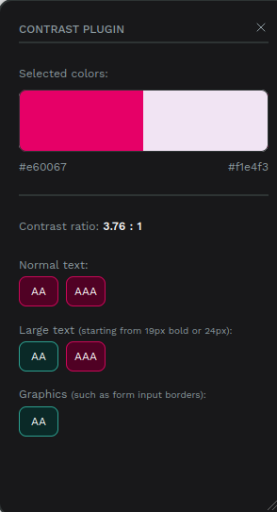
Es para fondo y el titulo principal
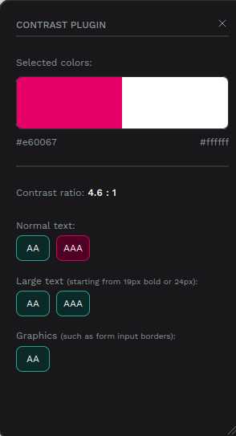
Para botones
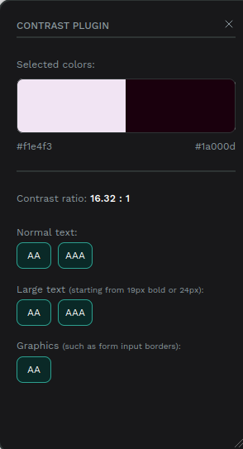
Para parrafos

